**中国石油大学（北京）****第三届工程博士研究生学术**

**交流论坛暨“校长面对面”座谈会**

**会议指南**

**一、会议时间**

2025年5月24日（周六）8:00

**二、会议议程**

（一）工程博士学术交流论坛

1.会议时间：8:00

2.会议地点：中国石油大学（北京）

3.议程安排：

| **分论坛** | **分组** | **时间** | **地点** | **联系人/联系方式** |
| --- | --- | --- | --- | --- |
|
| 地学院  分论坛 | 第一组 | 8:30-11:30 | 三教100 | 联系人：曾维永；  邮箱：1613630636@qq.com;  联系方式：18084613809 |
| 第二组 | 8:30-11:30 | 三教101 | 联系人：李才俊；  邮箱：cjlee122@163.com;  联系方式：15012363885 |
| 石工学院  分论坛 | 第一组 | 8:00-10:30 | 三教201 | 联系人：孙腾骏；  联系方式：18384636367；  邮箱：29746870852@qq.com |
| 第二组 | 8:00-10:30 | 三教202 |
| 第三组 | 8:00-10:30 | 三教203 |
| 第四组 | 8:00-10:30 | 三教204 |
| 第五组 | 8:00-10:30 | 三教209 |
| 第六组 | 8:00-10:30 | 三教301 |
| 化工学院分论坛 | 第一组 | 8:00-12:15 | 三教309 | 联系人：王飏荣；  邮箱：cuphgxy@163.com;  联系方式：18800126803 |
| 机械学院  分论坛 | 第一组 | 8:30-11:15 | 三教308 | 联系人：朱晨阳；  邮箱：zcyzhu@cup.edu.cn;  联系方式：18792705363 |
| 地球物理学院分论坛 | 第一组 | 9:00-11:15 | 四教206 | 联系人：胡红梅；  邮箱：dqwlxy@cup.edu.cn;  联系方式：13466768349 |
| 安全学院  分论坛 | 学院自行通知 | | | |
| 人工智能学院分论坛 | 第一组 | 8:30-11:30 | 三教310 | 联系人：杨文静；  邮箱：xxxywj@cup.edu.cn;  联系方式：17801193758 |
| 经管学院  分论坛 | 第一组 | 9:00-10:30 | 主楼B1118 | 联系人：王圣娇；  邮箱：sd_gsxy@163.com;  联系方式：18810679152 |
| 非常规研究院分论坛 | 第一组 | 8:00-11:15 | 三教406 | 联系人：梁天博；  邮箱：liangtianboo@163.com;  联系方式：18610035049 |

（二）工程博士“校长面对面”座谈会

1.会议时间：15:30-17:00

2.会议地点：中国石油大学（北京）国际交流中心306

3.议程安排：

|  |  |
| --- | --- |
| **时间** | **内容** |
| 15:30-15:35 | 介绍参会领导 |
| 15:35-15:50 | 中国石油大学（北京）工程博士培养情况汇报 |
| 15:50-16:50 | 工程博士交流发言 |
| 16:50-16:55 | 副校长李景叶总结发言 |
| 16:55-17:00 | 合影 |

**三、参会人员**

（一）工程博士学术交流论坛

工程博士生、校内外工程博导、各学院（研究院）主管研究生教育副院长

（二）工程博士“校长面对面”座谈会

工程博士生代表（学院另行通知）、各学院（研究院）主管研究生教育副院长、研究生院相关工作人员。

**四、会议食宿**

各代表参会期间食宿和交通费自理，请务必提前预定好酒店。

**五、学生分组名单**

见附表1。

**六、会议交通**

会议地点具体位置见图1。

机动车：中石大北校园东门驶入，东门驶离。

步 行：中石大北校园东门、北门，刷本人身份证进入。

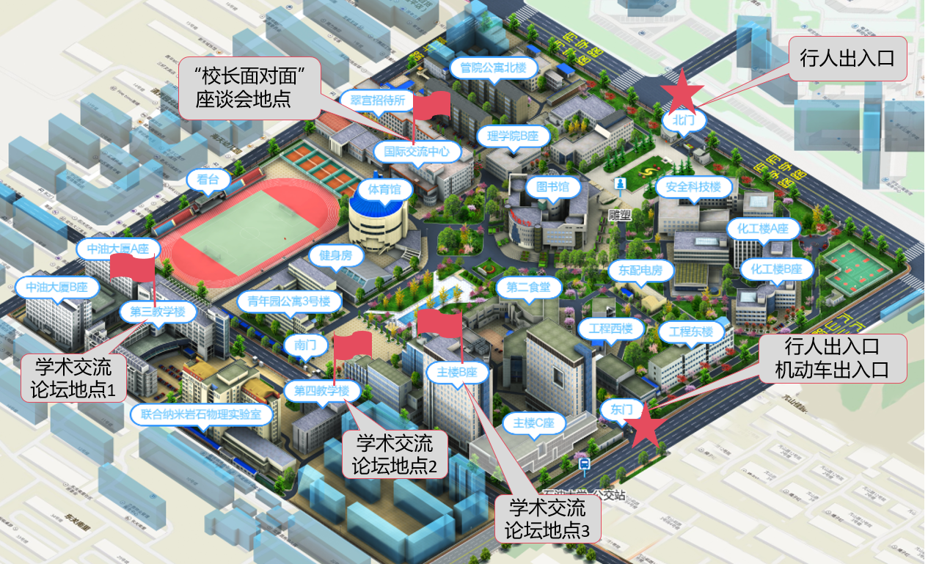

图1 中国石油大学（北京）北校园及南校园图示